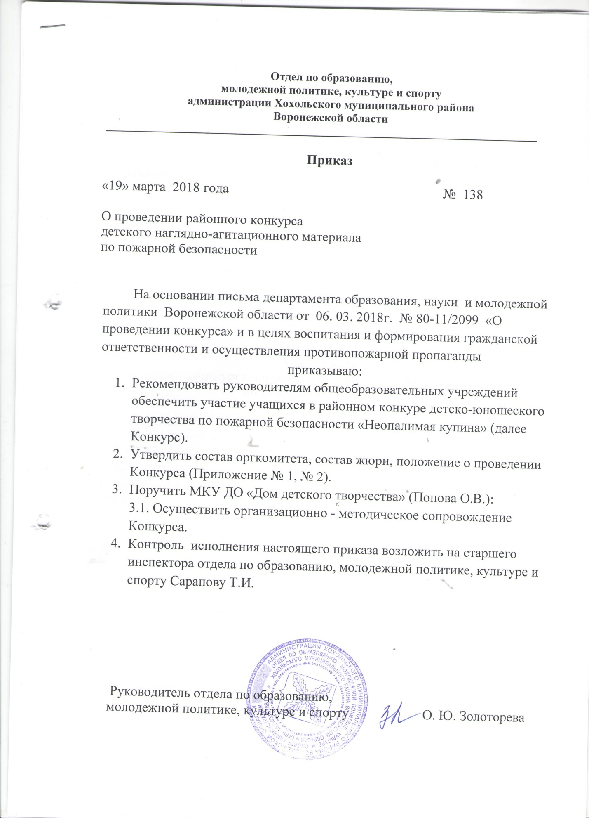

Приложение № 1 к приказу
отдела по образованию, молодежной политике, культуре и спорту
№ 138 от 19.03.2018г.

Состав организационного комитета
районного конкурса детского наглядно-агитационного материала
по пожарной безопасности

- Сарапова Т.И. – старший инспектор отдела по образованию, молодежной политике, культуре и спорту;
- Попова Ольга Васильевна – директор МКУ ДО «Дом детского творчества».
- Закандыкина О. В. – методист МКУ ДО «Дом детского творчества».

Состав жюри
районного конкурса детского наглядно-агитационного материала
по пожарной безопасности

- Сарапова Т.И. – старший инспектор отдела по образованию, молодежной политике, культуре и спорту;
- Леонова Л.В. – о.и. директора МКУ «РЦКиД»
- Маркова А.А. – старший инспектор ОНД по Хохольскому и Репьевскому районах.

Приложение № 2 к приказу
отдела по образованию, молодежной политике, культуре и спорту
№ 138 от 19.03.2018г.

ПОЛОЖЕНИЕ
о районном конкурсе детского наглядно-агитационного материала
по пожарной безопасности

Цели конкурса:

- привлечение внимания к разработке и подготовке детского наглядно – агитационного материала по пожарной безопасности у подрастающего поколения.

Задачи конкурса:

- привлечение внимания детей к вопросам обеспечения безопасности;

- формирование у детей знаний, умений и навыков при подготовке детского наглядно – агитационного материала по пожарной безопасности;

- пропаганда знаний в области обеспечения безопасности;

- развитие творческих способностей у подрастающего поколения.

Организация и сроки проведения Конкурса:

Организатором конкурса является МКУ ДО «Дом детского творчества».

Конкурсные работы принимаются до 15 апреля 2018 года (заявка для участия в конкурсе подается вместе с конкурсной работой, в заявке необходимо указать ФИО ребенка, возраст, название работы, ФИО руководителя).

Участники Конкурса.
В Конкурсе принимают участие обучающиеся 5-8 классов образовательных учреждений Хохольского района

Порядок проведения Конкурса:
На Конкурс представляются образцы детской наглядно – агитационной продукции по пожарной безопасности по тематическим разделам:
- «В случае возникновения пожара»;
- «Спички детям на игрушки»;
- «Правила пожарной безопасности в быту»;
- «Не допусти лесного пожара»;
- «Безопасный Новый год»;
- «Пожарные первыми приходят на помощь».
Образцы детской наглядно – агитационной продукции по пожарной безопасности могут быть выполнены типографическим (печатным) способом в виде буклетов, «памяток», стикеров на школьных принадлежностях и предметах школьной атрибутики, а также иным способом.
(От каждого образовательного учреждения не более 3-х работ в каждом тематическом разделе).

Критерии оценки:
- творческий подход к выполнению работы;
- соответствие заявленной темы;
- новаторство и оригинальность;
- высокий уровень мастерства, художественный вкус, техника исполнения;
- эстетический вид изделия (оформление изделия).

Формат работ:
Каждая работа должна содержать этикетаж, на котором необходимо указать следующую информацию:
- фамилия, имя, отчество автора;
- возраст;
- название работы;
- техника исполнения;
- наименование организации;
- фамилия, имя, отчество руководителя (полностью).

(пример) Иванов Петр Сергеевич, 11 лет
«Пожар в жилом доме», графика
Руководитель – Мельникова Ольга Борисовна
МБОУ «Дом детского творчества»
пос. Озерный, Духовщинский район, Смоленская обл.

Награждение:
Победители (1 место) и призеры (2, 3 место) награждаются грамотами отдела по образованию.

Дополнительная информация о проведении конкурса
по телефону 41-6-65.

